ЭЛЕКТРОМАГНИТНАЯ ИНДУКЦИЯ (явление).
- ОПЫТ ФАРАДЕЯ
ОПЫТЫ ФАРАДЕЯ |  | РЕЗУЛЬТАТ | ВЫВОД
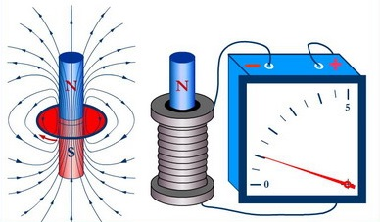 | 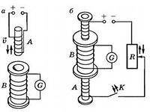 | Гальванометр фиксирует ток | Ток возникает при изменении магнитного потока, пронизывающего катушку (контур)
- магнит↔катушка | - катушка А↔катушка В  - ключ К↕  - реостат R - ∆I
- ЭЛЕКТРОМАГНИТНАЯ ИНДУКЦИЯ (ЭМИ) – это… ;
Причина возникновения I_{i} : изменение магнитного потока → возникновение вихревого электрического поля → возникновение ЭДС_{i} → перемещение зарядов (индукционный ток)
ЭДС индукции ( ɛ_{i} ) – это…; [ɛ_{i}] = вольт (В), вольтметр
- Закон ЭМИ - … (формулировка); ɛ_{i} = $- \frac{∆Ф}{∆t}$
- ПРАВИЛО ЛЕНЦА (направление индукционного тока) - …
В↑или↓(Ф↑или↓) → ɛ_{i} →I_{i}→${\vec{B}}_{i}$(магнитное поле, созданное индукционным током)
Опр., как изменяется магнитный поток (по изменению магнитной индукции) внешнего магнитного поля | В↑ ( Ф↑) | В ↓( Ф ↓)
Опр. направление индукционного магнитного поля | ${\vec{B}}_{i}$↑↓${\vec{B}}_{}$ | ${\vec{B}}_{i}$↑↑${\vec{B}}_{}$
Опр. направление индукционного тока | по правилу буравчика
- Частные случаи ЭМИ
 | ЭДС индукции в движущихся проводниках |  | Явление самоиндукции (si)
механизм явления | пересечение движущимся проводником магнитных линий → возникновение силы Лоренца → перемещение зарядов → образование ЭДС_{i} |  | изменение силы тока в проводнике → изменение магнитного потока → возникновение вихревого электрического поля → возникновение ЭДС_{si} → индукционный ток
направление индукционного тока (правило Ленца) | правило правой руки | 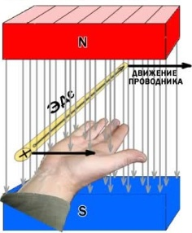 | ЭДС_{si} препятствует нарастанию или убыванию силы тока  I↑или↓→ (→В↑или↓(Ф↑или↓)→ɛ_{i} →I_{i}→${\vec{B}}_{i}$
закон ЭМИ | ɛ_{i} = B·v ·l ·sinα , где α($\vec{B} \vec{v}$) |  | Ф=LI, сл-но ɛ_{i} = $-L \frac{∆I}{∆t}$ ,  где L- индуктивность проводника; зависит от …  [L] = генри (Гн)= В:(А/с) 1 Гн – это …
- Использование ЭМИ
- Успокоение стрелок электроизмерительных приборов
- Генератор постоянного тока
- Электродвигатель постоянного тока
- Электродинамический микрофон
- Колебательный контур
- Трансформатор

